实现如下图的效果：
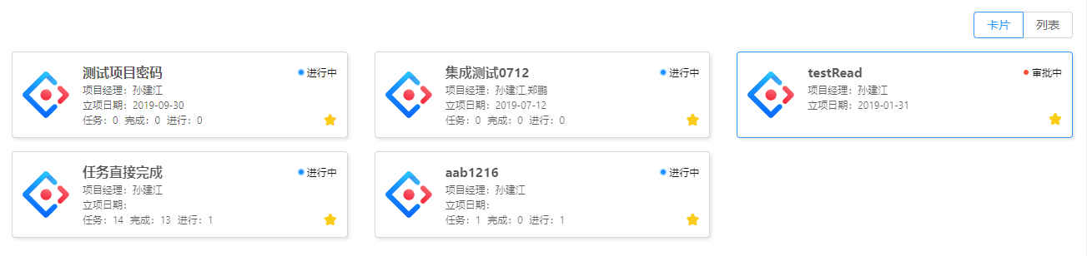
（图一）
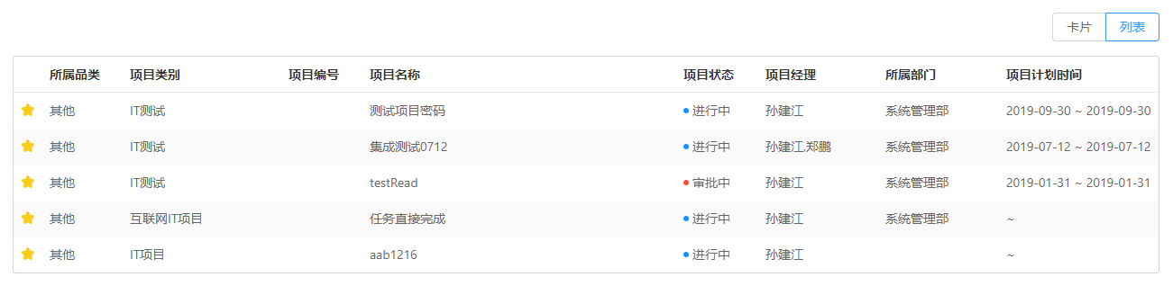
（图二）
分别是卡片视图和列表视图，点击右上方按钮组，切换视图。

- 图一是自适应布局，当宽度缩小时候，每行排列的卡片数目会依次减少，最终一行排列一个卡片。
- 颜色可用画图工具取色号，字号，字体，高宽，间距等等大致与原图一致即可。
- 卡片视图中的小图片全部用image.png代替。
- Mock数据位于data.json中。
- 不限工具，库，框架。

